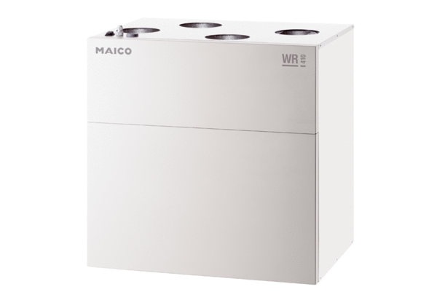Zentrales Lüftungsgerät WR 400Verpackungseinheit: 1 StückSortiment: K
Artikelnummer: 0095.0079Hersteller: MAICO

